**Concurso internacional de programación de videojuegos para Nintendo Game Boy**

**Presenta:**

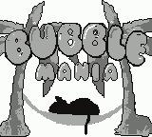

*Extraños animales han llegado a tu isla, deshazte de esta invasión que no te deja dormir en paz. Derrótalos y obtén el mayor puntaje posible, pero recuerda:*

*¡El mono Bubbles no sabe nadar!*

*¿ Lo lograras?*

**Controles**:

A: Saltar / Flotar

B: Disparar burbujas

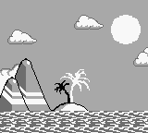**Enemigos**: 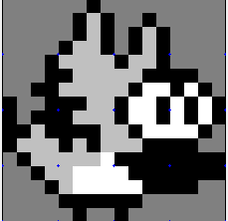

Bird: 100 Puntos.

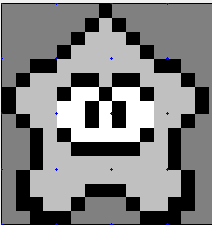

Estrella de mar: 200 puntos.

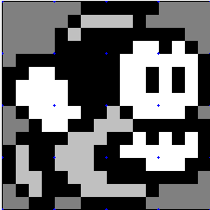

Pez volador : 300 puntos.

Diseñado por Desarollado : H. Leonardo Rodriguez [@oldrobottoo](https://twitter.com/oldrobotto)

Diseño – Programación - Música : H. Leonardo Rodriguez

Email: rodriguezhenryleonardo@gmail.com

Herramientas usadas :

GBDK

Carillion Player & Carillion Editor : Aleksi Eeben

**2019-11-04**

